附件3：乘车路线
报到地点：之江饭店(杭州市拱墅区莫干山路188-200号)
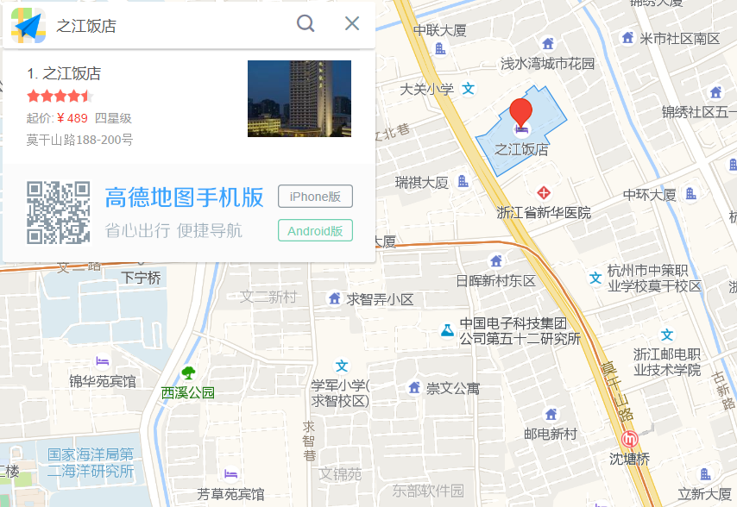
一、杭州东站——之江饭店
搭乘地铁1号线（湘湖方向）【火车东站（D口进）上车，凤起路下车】，站内换乘地铁2号线（良渚方向）【沈塘桥（D口出）下车】，沿莫干山路东北方向步行 855米 到达(约13分钟)。
二、城站——之江饭店
搭乘地铁1号线（临平方向）【城站上车，凤起路下车】，站内换乘地铁2号线（良渚方向）【沈塘桥（D口出）下车】，沿莫干山路东北方向步行 855米 到达(约13分钟)。
三、杭州萧山国际机场——之江饭店
机场大巴平海路线（维景国际大酒店方向），城站火车站 下车，步行约 215米 至 城站搭乘地铁1号线（临平方向）【城站上车，凤起路下车】，站内换乘地铁2号线（良渚方向）【沈塘桥（D口出）下车】，沿莫干山路东北方向步行 855米 到达(约13分钟)。

